1차 프로젝트 (2조)
화면정의서

조장: 탁영진

공문선, 구본택
김이섭, 노형래
이건희, 이재호
최한솔

목차
1. 회원가입 화면
1.1 화면
1.2 처리 개요
1.3 화면 입/출력 정보일람
2. 회원로그인 화면
2.1 화면
2.2 처리 개요
2.3 화면 입/출력 정보일람
3. 구매내역 화면
3.1 화면
3.2 처리 개요
3.3 화면 입/출력 정보일람
4. 마이페이지 화면
4.1 화면
4.2 처리 개요
4.3 화면 입/출력 정보일람
5. 메인 화면
5.1 화면
5.2 처리 개요
5.3 화면 입/출력 정보일람
6. 상품추가 화면
6.1 화면
6.2 처리 개요
6.3 화면 입/출력 정보일람
7. 상품 화면
7.1 화면
7.2 처리 개요
7.3 화면 입/출력 정보일람
8. 장바구니 화면
7.1 화면
7.2 처리 개요
7.3 화면 입/출력 정보일람

사용자화면정의서 |  | 프로젝트명 | 게임쇼핑몰 구현 프로젝트
 |  | 프로젝트조 | 2조
화면번호 | 1 | 작 성 자 | 이건희 | 작 성 일 | 2016-3-21

회원가입
업무시스템 |  |  | 회원가입 | 화면명 |  |  | 회원등록
업무기능 |  |  | 새로운 회원의 정보를 받아서 저장 | 관련 TABLE
단위시스템

1.1화면
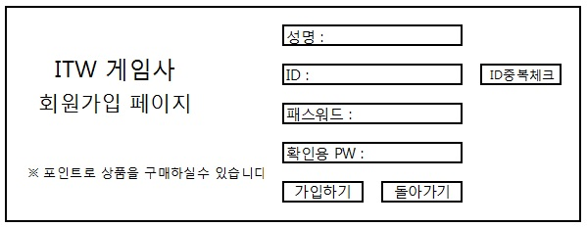

1.2 처리 개요
회원가입에 대한 업무
: 회원의 성명, 아이디, 패스워드, 확인용 패스워드 정보를 입력 후 회원 가입 버튼을 이용하여 가입한다.

1.3화면 입/출력 정보일람
번호 | I/O | 한글명 |  |  | 영문명 | 자료형태
1 | I | 회원이름
2 | I | 회원아이디
3 | I | 회원비밀번호
4 | I | 확인용 패스워드

사용자화면정의서 |  | 프로젝트명 | 게임쇼핑몰 구현 프로젝트
 |  | 프로젝트조 | 2조
화면번호 | 2 | 작 성 자 | 이건희 | 작 성 일 | 2016-03-

로그인 화면
업무시스템 |  |  | 로그인화면 | 화면명 |  |  | 로그인
업무기능 |  |  | 로그인 / 회원가입 | 관련 TABLE
단위시스템 |  |  | 회원 파트

화면
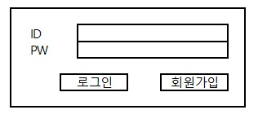

2.2 처리 개요
로그인화면에 대한 업무
: 1) ID와 패스워드 입력 후 로그인 버튼 클릭을 사용하여 로그인 한다.
2) 회원가입 버튼 클릭 시 회원 가입 화면으로 이동된다.

2.3화면 입/출력 정보일람
번호 | I/O | 한글명 |  |  | 영문명 | 자료형태
1 | I | 회원 ID
2 | I | 회원 비밀번호

사용자화면정의서 |  | 프로젝트명 | 게임쇼핑몰 구현 프로젝트
 |  | 프로젝트조 | 2조
화면번호 | 3 | 작 성 자 | 이건희 | 작 성 일 | 2016-3-

구매내역
업무시스템 |  |  | 구매내역확인 | 화면명 |  | 구매내역
업무기능 |  |  | 로그인 회원의 구매내역 확인 | 관련 TABLE
단위시스템

3.1화면
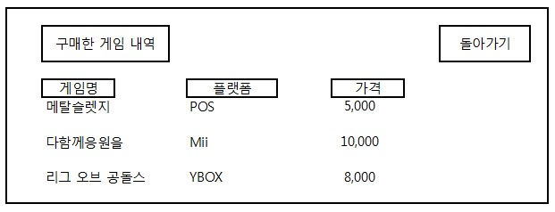

3.2 처리 개요
구매내역 확인
: 자신이 구매한 게임의 내역을 확인 할 수 있다.

3.3화면 입/출력 정보일람
번호 | I/O | 한글명 |  |  | 영문명 | 자료형태
1 | O | 게임명
2 | O | 플랫폼
3 | O | 가격
4

사용자화면정의서 |  | 프로젝트명 | 게임쇼핑몰 구현 프로젝트
 |  | 프로젝트조 | 2조
화면번호 | 4 | 작성자 | 이건희 | 작성일 | 2016-03

상품추가창
업무시스템 |  |  | 마이페이지 | 화면명 |  |  | 마이페이지
업무기능 |  |  | 회원정보 출력, 포인트충전, 구매내역확인 | 관련 TABLE
단위시스템

4.1화면
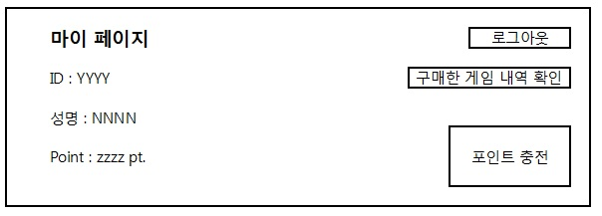
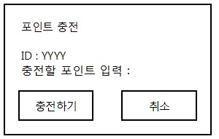

4.2처리 개요
마이페이지에 대한 업무
: 본인의 정보를 확인한다.(포인트 및 ID)
구매게임 내역 버튼을 이용하여 구매내역으로 이동.
포인트 충전 버튼을 이용하여 포인트 충전 화면으로 이동
로그아웃으로 로그인상태 해제

4.3화면 입/출력 정보일람
번호 | I/O | 한글명 |  |  | 영문명 | 자료형태
1 | I/O | 회원아이디
2 | O | 회원성명
3 | O | 회원포인트

사용자화면정의서 |  | 프로젝트명 | 게임쇼핑몰 구현 프로젝트
 |  | 프로젝트조 | 2조
화면번호 | 5 | 작성자 | 이건희 | 작성일 | 2016-03

상품추가화면
업무시스템 |  |  | 메인화면 | 화면명 |  |  | 메인화면
업무기능 |  |  | 메인화면 | 관련 TABLE
단위시스템

5.1화면
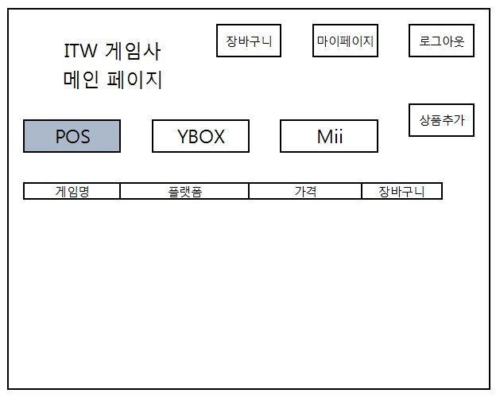

5.2처리 개요
상품추가화면의 업무
: 상품을 추가

5.3화면 입/출력 정보일람
번호 | I/O | 한글명 |  |  | 영문명 | 자료형태
1 | I | 게임명
2 | I | 플랫폼
3 | I | 가격

사용자화면정의서 |  | 프로젝트명 | 게임쇼핑몰 구현 프로젝트
 |  | 프로젝트조 | 2조
화면번호 | 6 | 작성자 | 이건희 | 작성일 | 2016-03

상품추가화면
업무시스템 |  |  | 상품추가화면 | 화면명 |  |  | 상품추가화면
업무기능 |  |  | 상품을 추가함 | 관련 TABLE
단위시스템

6.1화면
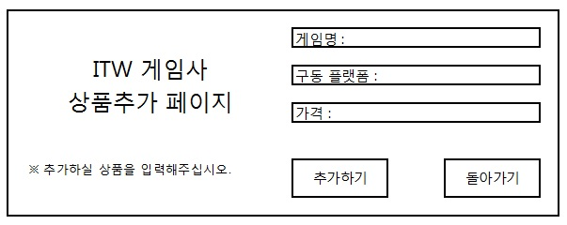

6.2처리 개요
상품추가화면의 업무
: 상품을 추가

6.3화면 입/출력 정보일람
번호 | I/O | 한글명 |  |  | 영문명 | 자료형태
1 | I | 게임명
2 | I | 플랫폼
3 | I | 가격

사용자화면정의서 |  | 프로젝트명 | 게임쇼핑몰 구현 프로젝트
 |  | 프로젝트조 | 2조
화면번호 | 7 | 작성자 | 이건희 | 작성일 | 2016-3-

상품화면
업무시스템 |  |  | 상품진열 및 확인 | 화면명 |  |  | 상품
업무기능 |  |  | 상품확인, 장바구니연동 | 관련 TABLE
단위시스템

7.1화면
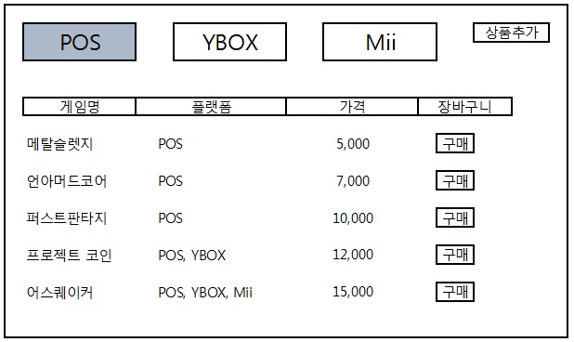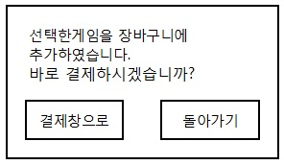

7.2 처리 개요
회원이 상품을 확인하고 장바구니에 넣을 수 있는 화면
:회원은 원하는 상품을 선택하여 장바구니에 넣거나 바로 구매를 할 수 있음.
.

7.3 화면 입/출력 정보일람
번호 | I/O | 한글명 |  |  | 영문명 | 자료형태
1 | O | 회원아이디
2 | O | 회원포인트
3 | O | 게임명
4 | O | 플랫폼
5 | O | 가격
6 | I | 장바구니

사용자화면정의서 |  | 프로젝트명 | 게임쇼핑몰 구현 프로젝트
 |  | 프로젝트조 | 2조
화면번호 | 8 | 작 성 자 | 이건희 | 작 성 일 | 2016-3-21

장바구니
업무시스템 |  |  | 장바구니 | 화면명 |  | 장바구니
업무기능 |  |  | 회원이 선택한 물품을 모아서 보여주며, 구매를 실행함 | 관련 TABLE
단위시스템

8.1화면
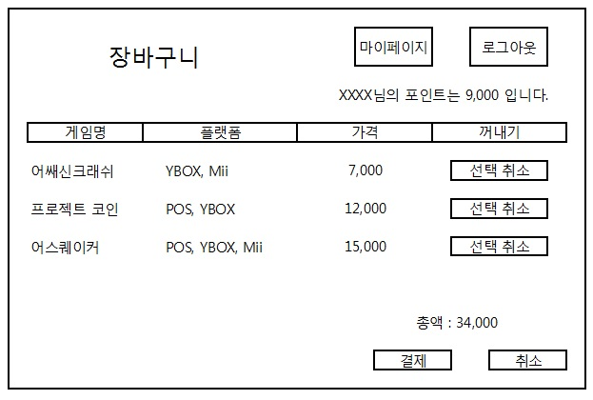

8.2 처리 개요
장바구니에 대한 업무
: 상품을 고른 회원이 포인트를 활용하여 구매할 수 있다.

8.3화면 입/출력 정보일람
번호 | I/O | 한글명 |  |  | 영문명 | 자료형태
1 | I | 회원아이디
2 | I/O | 회원포인트
3 | O | 게임명
4 | O | 플랫폼
5 | O | 가격
6
7
8
9
10

